ASR PRO语音模块替换自定义语音教程

- 首先我们打开自己写好的词条，然后点击“生成模型”，等待生成完成；
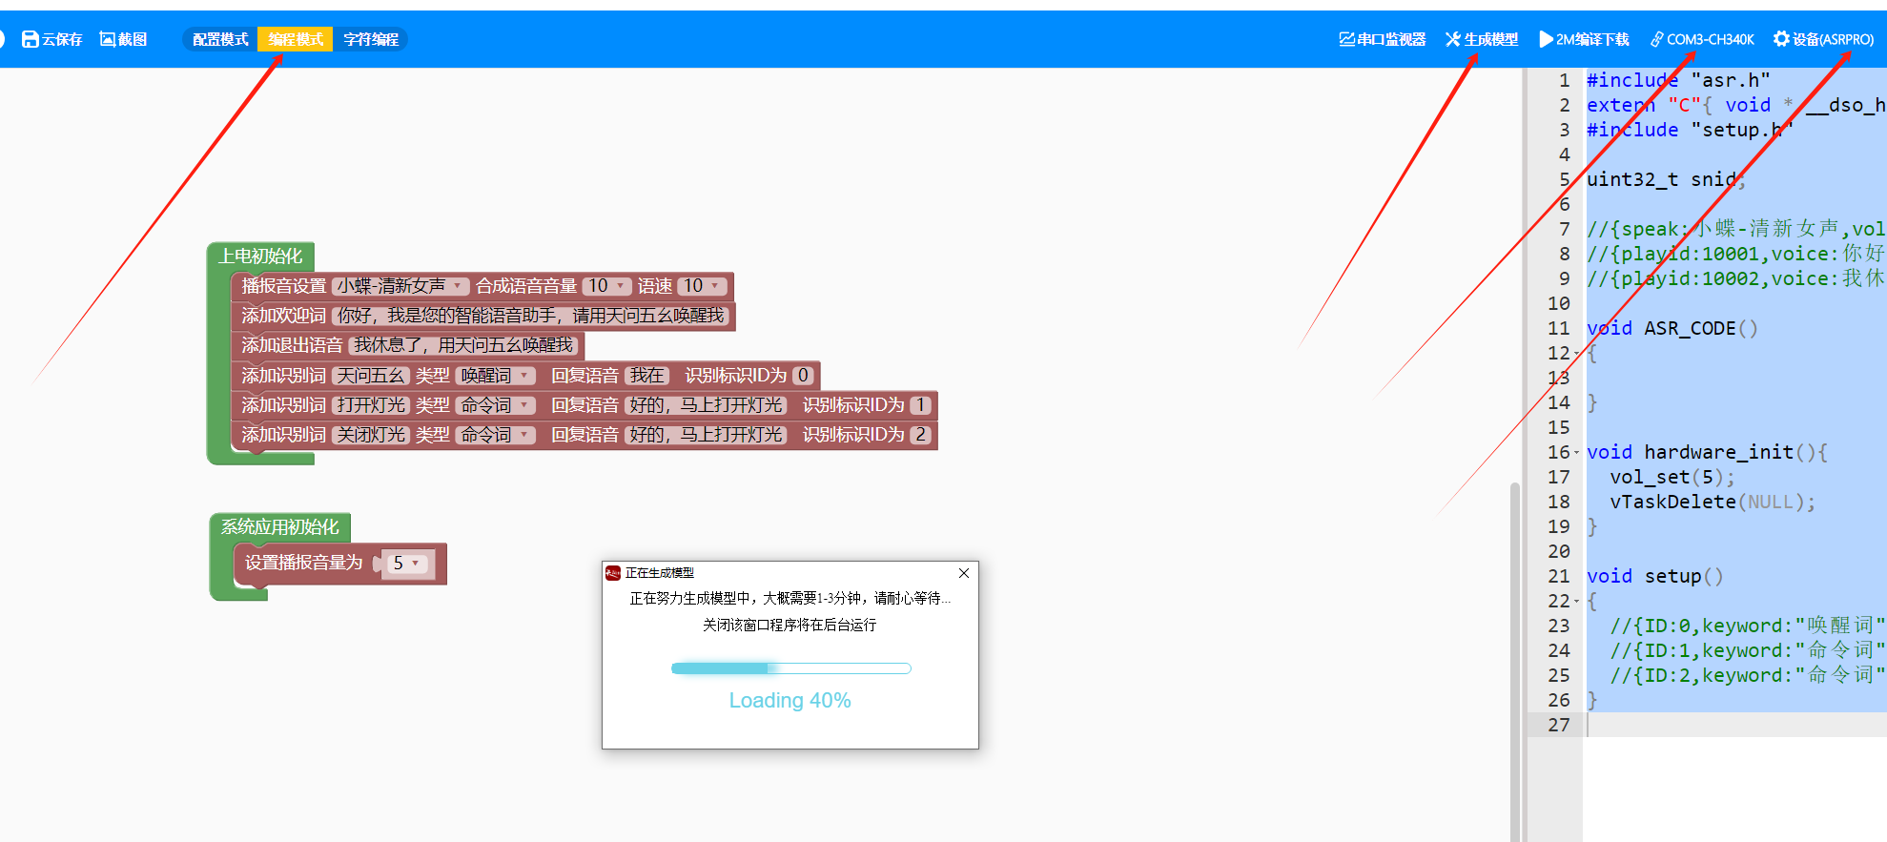
- 然后我们找到“天问Block”软件在电脑的安装位置，找到“天问Block”文件夹下的“asrpro”文件夹，再找到“asrpro”文件夹下的“voice”，“wav”这两个文件夹：
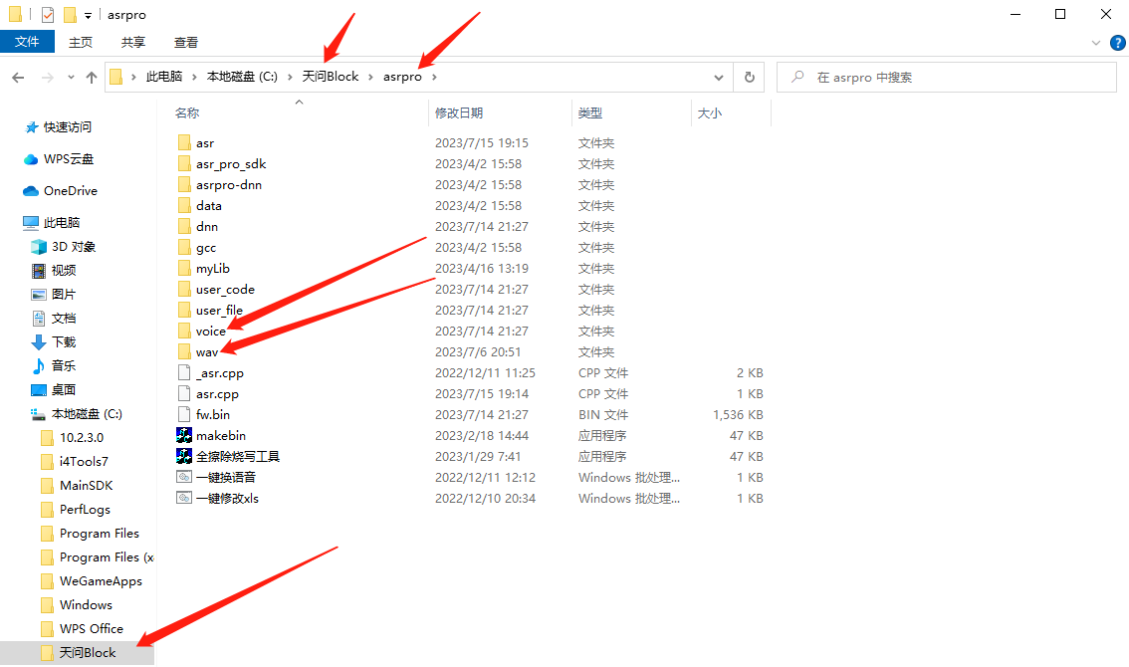

3，这时候，我们打开“voice”这个文件夹，就可以看到刚才我们生成模型的语音音效了，每个词条都有一个编号，比如‘[0]’‘[1]’‘[2]’这些，它们对应的就是我们软件内的标识ID，我们想要替换哪个标识ID的语音，我们记住它的ID，下面开始替换。

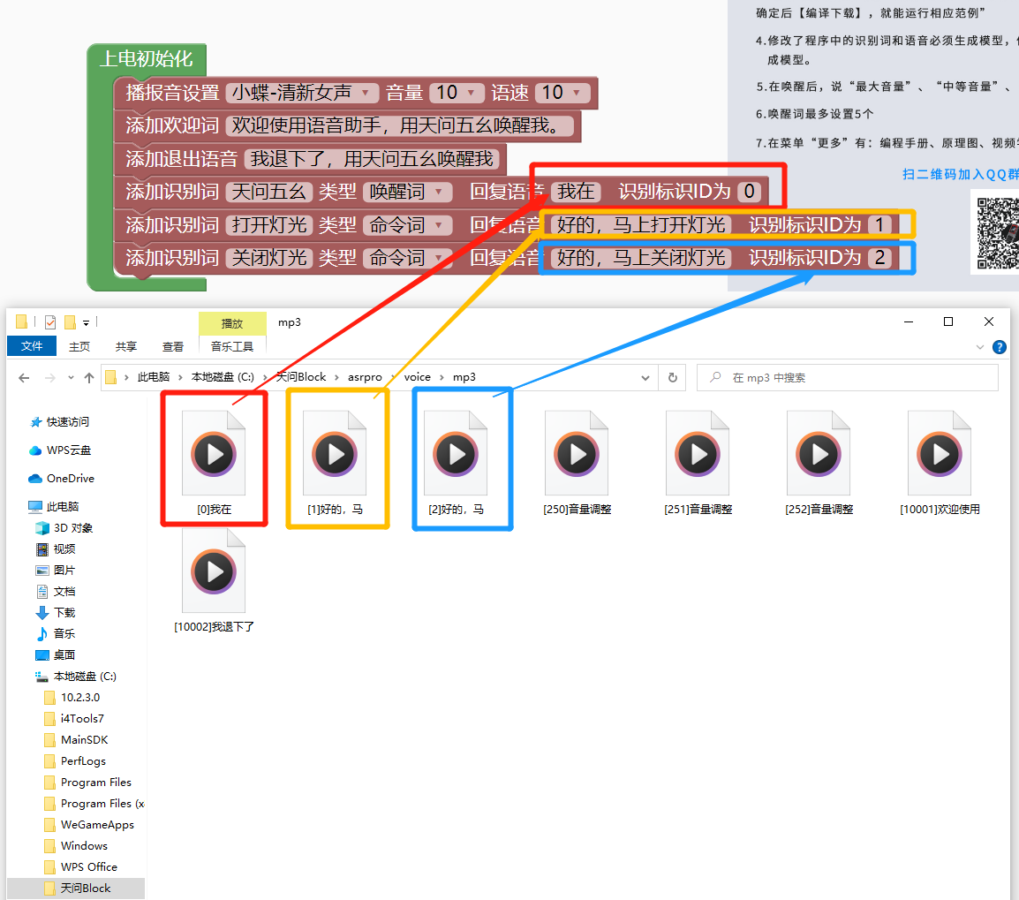

4，下面我们就是替换语音步骤，我们需要提前准备好“.wav”格式的语音段，如果是mp3格式的，可以在网上搜一下语音格式更改，有软件可以改格式，注意一定是.wav格式的。
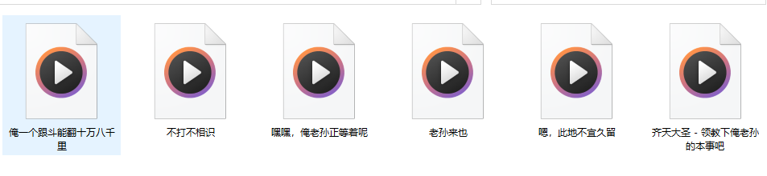
- 然后我们把想要替换的语音，复制粘贴到我们第一步找到的天问wav文件夹里。
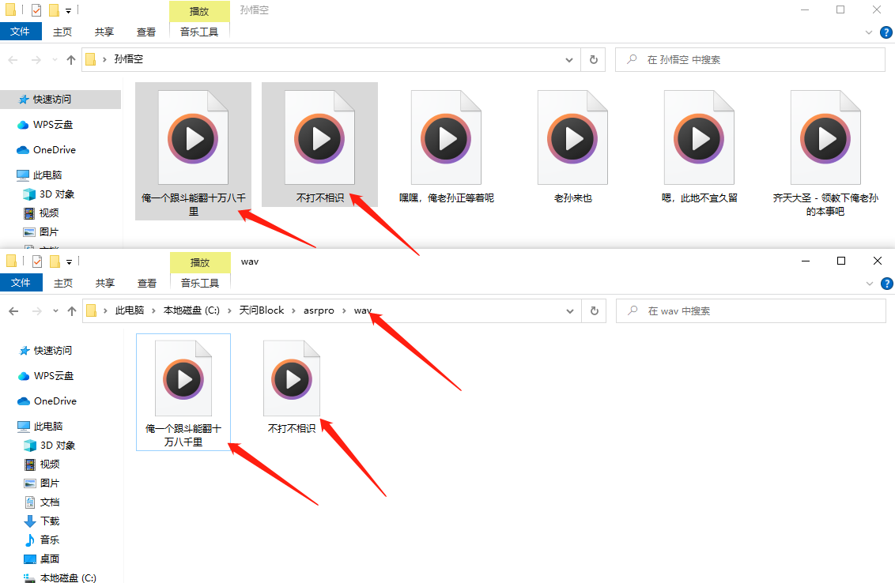

- 最重要的一步，这时候我们把“voice”文件夹里要替换的“语音ID+名称”复制一下，命名给“wav”文件下的语音段。
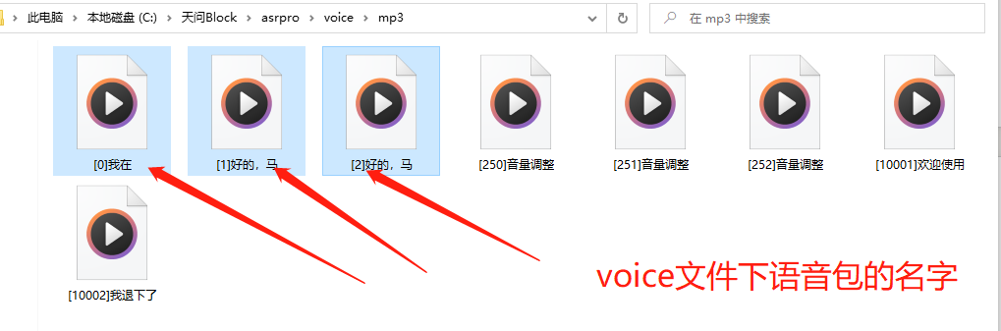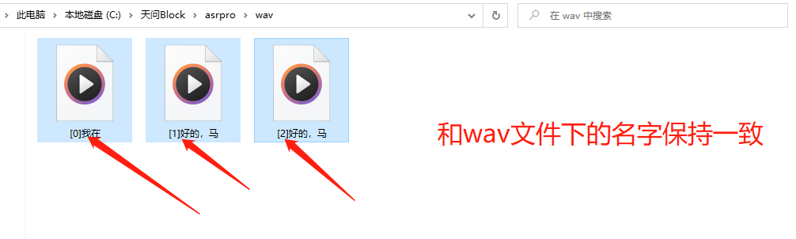
特别注意：是复制的voice文件夹下语音包的名字，不是语音包本文件，不要复制voice的语音文件到wav，我们只是复制名字，让两个文件夹里的语音包名字一致，下一步替换的时候才能成功！
还有，大家不要去直接修改音频的后缀去变成.WAV格式的音频，这样是不行的，必须用软件或网址真正的更改成.WAV格式音频。
这个是我推荐的音频转换网址，仅供参考使用，不可牟利！
音频格式转换网址：https://www.aconvert.com/cn/audio/compress/

7，最后一步，双击这个“一键换语音”，运行一下，出现黑色框，按任意键继续，就替换完成了。
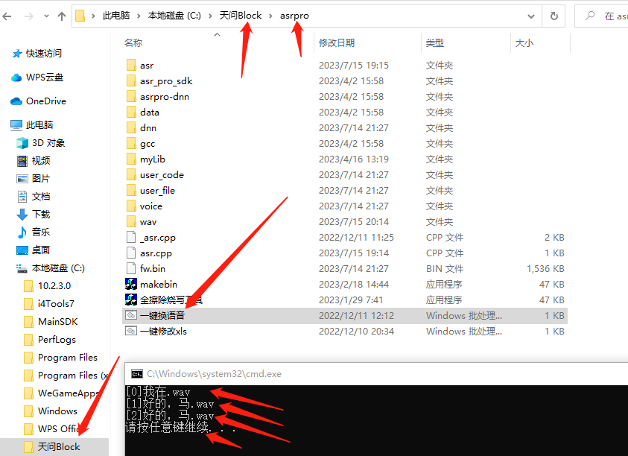
然后去天问Block软件里编译下载就大功告成了！！！
注意事项：全程不要关闭天问Block软件，替换后直接去天问Block软件内“编译下载”，替换语音段不能太长太大，一段一段的语音就行，ASRPRO芯片内存有限，太长有可能会烧录不进去，建议是总音频文件大小之和在20M以内，一共并且10条以内。

请大家看完教程有不懂的再问，节约大家时间，不看教程不要问客服问题，真诚恳请大家先看教程。

